SISTEM ŽIVALI
- Živali razvrčamo v _____________________ na osnovi ___________________.
- Zapiši sistematske kategorije. (ponovi že osvojeno znanje)
Kraljestvo, deblo, _____________________________________________________

- Živali uvrščamo v sistem s pomočjo določevalnih ključev. (prepiši primer dvovejnatega ključa)

- DEBLO: PRAŽIVALI (enocelični organizmi)
Zgradba: ena celica
Življenjski prostor: ______________________________________________________
Delitev:
- BIČKARJI (primer: evglena) b) MIGETALKARJI (primer: paramecij)

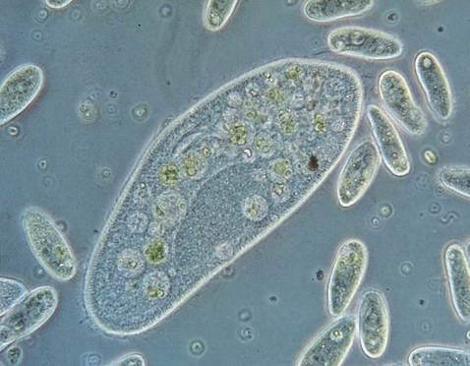
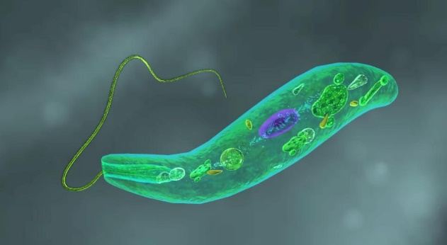

- KORENONOŽCI (primer: ameba) d) TROSOVCI (primer: plazmodij)

